
Виробник зберігає право вносити зміни у виріб, випускати оновлення прошивки, і оновлювати дану інструкцію в будь-який час. Перегляньте сайт www.segway.com або перевірте застосунок Segway-Ninebot, щоб завантажити останні матеріали для користувача. Ви повинні встановити застосунок, щоб активувати свій електросамокат KickScooter, а також щоб отримати останні оновлення та інструкції з техніки безпеки.

Зображення надаються лише для прикладу. Фактичний виріб може відрізнятися.

www.segway.com

Електросамокат
Ninebot eKickScooter

Інструкція з користування

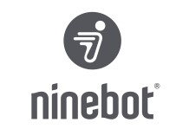

Схема
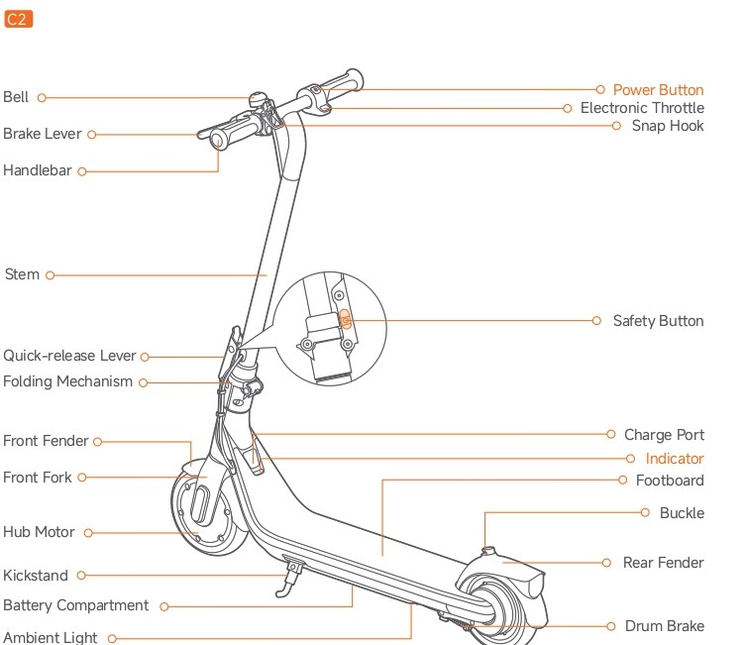
Дзвінок  Важіль гальма  Кермо  Основа  Важіль швидкого розблокування  Механізм складання  Переднє крило  Передня вилка  Мотор-колесо  Підніжка  Відсік для акумуляторної батареї  Підсвітка  Кнопка пуску  Електронний дросель  Запобіжний гачок  Кнопка безпеки  Порт зарядки  Покажчик  Платформа  Хомут  Заднє крило  Барабанне гальмо | Bell  Brake lever  Handlebar  Stem  Quick-release lever  Folding mechanism  Front fender  Front fork  Hub motor  Kickstand  Battery compartment  Ambient light  Power button  Electronic throttle  Snap Hook  Safety button  Charge port  Indicator  Footboard  Buckle  Rear fender  Drum brake

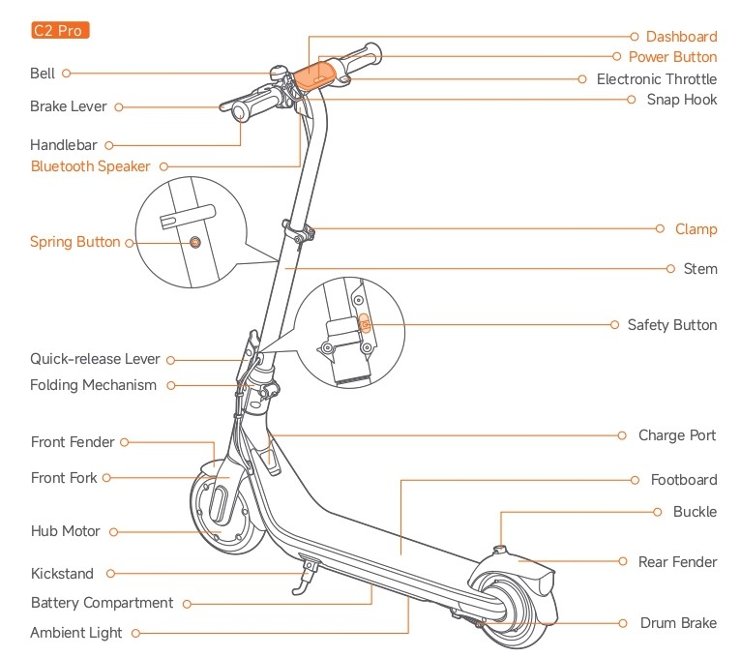
Дзвоник  Важіль гальма  Кермо  Bluetooth колонка  Пружинний фіксатор  Важіль швидкого розблокування  Механізм складання  Переднє крило  Передня вилка  Мотор-колесо  Підніжка  Відсік для акумуляторної батареї  Підсвітка  Панель приладів  Кнопка пуску  Електронний дросель  Запобіжний гачок  Затискач  Основа  Кнопка безпеки  Порт зарядки  Платформа  Хомут  Заднє крило  Барабанне гальмо | Bell  Brake lever  Handlebar  Bluetooth speaker  Spring button  Quick-release lever  Folding mechanism  Front fender  Front fork  Hub motor  Kickstand  Battery compartment  Ambient light  Dashboard  Power button  Electronic throttle  Snap Hook  Clamp  Stem  Safety button  Charge port  Footboard  Buckle  Rear fender  Drum brake
Панель приладів і кнопка пуску
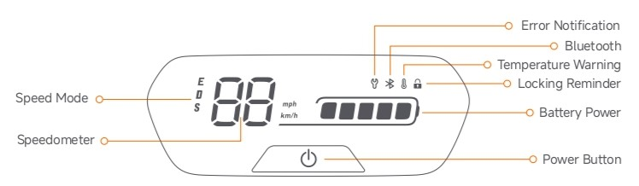
Режим швидкості  Спідометр  Повідомлення про помилку  Bluetooth  Попередження про температуру  Нагадування про блокування  Рівень заряду акумуляторної батареї  Кнопка пуску | Speed mode  Speedometer  Error notification  Bluetooth  Temperature warning  Locking reminder  Battery power  Power button
Кнопка пуску: Натисніть кнопку, щоб увімкнути електросамокат; натисніть і тримайте кнопку 2 секунди, щоб вимкнути. Коли електросамокат увімкнений, натисніть двічі перемикач режимів швидкості. Тричі натисніть, щоб увімкнути/вимкнути підсвітку. Натисніть п’ять разів, щоб перемикати одиниці виміру км/год і миль/год.
Спідометр: Відображає поточну швидкість електросамоката, а також коди помилок.
Режим швидкості: Існує три режими. Максимальну швидкість вказано далі:
Модель  Режим | C2/C2 Pro (обмеження швидкості) | С2 запас ходу* | С2 Pro запас ходу* | Покажчик (Лише для С2)
D (Стандартний режим) | 12 км/год (7,5 миль/год) | 11 км (6,8 миль) | 20 км (12,4 милі) | повільно блимає
S (Спорт режим) | 16 км/год (9,9 миль/год) | 10 км (6,2 милі) | 16 км (9,9 миль) | швидко блимає
Е (Енергозберігаючий режим) | 16 км/год (9,9 миль/год) | н/д | н/д | постійно світиться
*Запас ходу режимів швидкості: перевірено під час поїздки з повністю зарядженою акумуляторною батареєю, з навантаженням 50 кг (110 фунтів), за температури 25°С (77°F), на максимальній швидкості кожного режиму швидкості в середньому по тротуару.
Повідомлення про помилку: Вказує, що електросамокат виявив помилку.
Bluetooth: Вказує, що електросамокат успішно підключився до мобільного пристрою.
Попередження про температуру: Вказує, що температура акумуляторної батареї досягла 55°С (131°F) або опустилася нижче 0°С (32°F).
*На цьому етапі транспортний засіб не може нормально пришвидшитися і може не заряджатися. Не користуйтесь, доки температура не повернеться до нормального діапазону.
Нагадування про блокування: Коли світиться значок, це означає, що електросамокат заблокований.
Рівень заряду акумуляторної батареї: Загальний рівень заряду акумуляторної батареї становить 5 поділок.
*Рівень заряду акумуляторної батареї дуже низький, якщо перша поділка світиться червоним. Негайно зарядіть свій електросамокат.

Специфікації
 | Пункт | Параметр
Інформація про виріб | Назва | Електросамокат Ninebot eKickScooter C2 | Електросамокат Ninebot eKickScooter C2 Pro
Інформація про виріб | Модель | 051403Е | 051404Е
Інформація про виріб | Довжина х Ширина х Висота | Прибл. 910х400х960мм  (35,8х15,7х37,8 дюймів) | Прибл. 910х400х(885/960/1035)мм  (35,8х15,7х34,8/37,8/40,7 дюймів)
Інформація про виріб | У складеному вигляді: Довжина х Ширина х Висота | Прибл. 910х400х500мм (35,8х15,7х19,7 дюймів)
Інформація про виріб | Вага нетто | Прибл. 10,4 кг (22,6 фунтів) | Прибл. 10,7 кг (23,6 фунтів)
Вимоги до їзди | Макс. навантаження | 50 кг (110 фунтів)
Вимоги до їзди | Рекомендований вік | 6+
Вимоги до їзди | Необхідний зріст | 120-160 см (3 фути 9 дюймів-5футів 2 дюйми) | 115-170 см (3 фути 8 дюймів-5 футів 6 дюймів)
Експлуатаційні характеристики транспортного засобу | Максимальна швидкість | Прибл. 16 км/год (9,9 миль/год)
Експлуатаційні характеристики транспортного засобу | Теоретичний запас ходу^{[1]} | Прибл. 11 км (6,8 миль) | Прибл. 17 км (10,6 миль)
Експлуатаційні характеристики транспортного засобу | Запас ходу на макс. швидкості^{[2]} | Прибл. 10 км (6,2 милі) | Прибл. 16 км (9,9 миль)
Експлуатаційні характеристики транспортного засобу | Час поїздки^{[3]} | Прибл. 56 хв. | Прибл. 102 хв.
Експлуатаційні характеристики транспортного засобу | Максимальний нахил | Приблизно 5 %
Експлуатаційні характеристики транспортного засобу | Прохідна місцевість | Більшість рівних доріг або звичайний асфальт, бетонні дороги
Експлуатаційні характеристики транспортного засобу | Робоча температура | -10-40°С (14-104°F)
Експлуатаційні характеристики транспортного засобу | Температура для зберігання | -10-50°С (14-122°F)
Експлуатаційні характеристики транспортного засобу | Ступінь ІР захисту | ІРХ4
Експлуатаційні характеристики транспортного засобу | Тривалість зарядки | Приблизно 3,5 годин | Прибл. 4 години
Блок акумуляторної батареї | Номінальна напруга | 21,6 В ==
Блок акумуляторної батареї | Макс. змінна напруга | 25,2 В ==
Блок акумуляторної батареї | Температура навколишнього середовища під час зарядки | 0-45°С (32-113°F)
Блок акумуляторної батареї | Номінальна потужність | 56 Вт·год^{[4]} | 108 Вт·год
Блок акумуляторної батареї | Номінальна ємність | 2550 мА·год | 5000 мА·год
Блок акумуляторної батареї | Система управління акумуляторною батареєю | Захист від підвищеної напруги/пониженої напруги/короткого замикання /перенавантаження/перегріву
Двигун | Номінальна потужність | 130 Вт | 150 Вт
Двигун | Максимальна потужність | 160 Вт | 260 Вт
Зарядний пристрій | Модель | NBW25D201D0D | NBW25D201D5N-EU
Зарядний пристрій | Вихідна потужність | 24,2 Вт | 36,3 Вт
Зарядний пристрій | Вхідна напруга | 100-240 В ~ 50-60Гц
Зарядний пристрій | Макс. вихідна напруга | 25,2 В ==
Зарядний пристрій | Номінальна вихідна напруга | 24,2 В == 1 А | 24,2 В- 1,5 А
Шина | Шини | 7-дюймові порожнисті амортизуючи шини
[1] Теоретичний запас ходу: перевірено під час поїздки з повністю зарядженою акумуляторною батареєю, з навантаженням 50кг (110 фунтів), при температурі 25°С (77°F), в середньому 70 % від максимальної швидкості по тротуару.
[2] Запас ходу на максимальній швидкості: перевірено під час поїздки з повністю зарядженою акумуляторною батареєю, з навантаженням 50кг (110 фунтів), при температурі 25°С (77°F), в середньому на максимальній швидкості по тротуару.
*Деякі з цих характеристик впливають на запас ходу, а саме швидкість, навантаження, кількість стартів і зупинок, температура навколишнього середовища тощо.
[3] Час поїздки за умов перевірки теоретичного запасу ходу.
[4] Від серійного номера N2SEA2312P0001 до серійного номера N2SEB2424P1549, з акумуляторною батареєю 54 Вт·год, з серійного номера N2SEB2424P1550, акумуляторна батарея 56 Вт·год.

Сертифікати

Цей виріб сертифікований згідно з ANSI/CAN/UL-2272 Асоціації Технічного Нагляду (TUV Rheinland).
Акумуляторна батарея відповідає стандарту UN/DOT 38.3.
Акумуляторна батарея відповідає стандарту ANSI/CAN/UL-2271.

Заява про відповідність вимогам Європейського Союзу
Важлива інформація щодо Правил про відходи електричного та електронного обладнання (ВЕЕО)

Така позначка на виробі або на його упаковці означає, що відпрацьовані електричні та електронні вироби не можна викидати з несортованими побутовими відходами. Стосовно належної утилізації, ви несете відповідальність за утилізацію свого відпрацьованого обладнання, організувавши його повернення до визначених пунктів збору.
Правильна утилізація цього виробу допоможе зберегти цінні ресурси та запобігти потенційному негативному впливу на здоров’я людей та навколишнє середовище, що може виникнути через неправильне поводження з відходами.
За неправильну утилізацію таких відходів можуть застосовуватися штрафи згідно з національним законодавством.
Зверніться до місцевих органів влади, щоб отримати додаткову інформацію про найближчий пункт збору відходів.

Інформація для користувачів про переробку батареї

Така позначка означає, що батареї та акумулятори, після закінчення терміну служби, не можна викидати разом з побутовими відходами. Ваша участь важлива, щоб мінімізувати вплив батарей та акумуляторів на навколишнє середовище та на здоров’я людей. Для належної переробки, ви можете повернути цей виріб, або батареї або акумулятори, які він містить, своєму постачальнику або до визначеного пункту збору відходів.
Правильна утилізація цього виробу допоможе зберегти цінні ресурси та запобігти потенційно негативному впливу на здоров’я людей та навколишнє середовище, що може виникнути через неправильне поводження з відходами.
За неправильну утилізацію таких відходів можуть застосовуватися штрафи згідно з національним законодавством.
Існують роздільні системи збору відпрацьованих батарей та акумуляторів.
Утилізуйте батареї та акумулятори належним чином у місцевому громадському центрі збору/переробки відходів.

Директива щодо електромагнітної сумісності

Ninebot (Changzhou) Tech Co. Ltd., компанія заявляє, що виріб, вказаний в цьому розділі, відповідає головним вимогам та іншим відповідним положення Директиви щодо електромагнітної сумісності 2014/30/ЄС.

Директива про обмежене використання певних небезпечних речовин (RoHS)
Компанія Ninebot (Changzhou) Tech Co. Ltd. заявляє, що виріб повністю, включаючи запчастини (кабелі, шнури і т.д.) відповідає вимогам Директиви RoHS 2011/65/ЄС та Делегованого Регламенту Комісії (ЄС) зі змінами 2015/863, про обмежене використання певних небезпечних речовин в електронному та електричному обладнанні («RoHS recast» або «RoHS 2.0»)

Директива про безпеку іграшок
Компанія Ninebot (Changzhou) Tech Co. Ltd. заявляє, що виріб, вказаний в цьому розділі, відповідає основним вимогам та іншим відповідним положенням Директиви 2009/48/ЄС про безпеку іграшок.

Директива щодо радіообладнання
Компанія Ninebot (Changzhou) Tech Co. Ltd. заявляє, що виріб, вказаний в цьому розділі, відповідає основним вимогам та іншим відповідним положенням Директиви щодо радіообладнання 2014/53/ЄС.



Офіційний дилер у ЄС
Segway-Ninebot Europe:
Дінамоштраат 7, 1014 BN Амстердам, Нідерланди (Dynamostraat 7, 1014 BN Amsterdam, The Nethrlands).

Цим компанія Ninebot (Changzhou) Tech Co. Ltd. заявляє, що модель виробу: 051404Е відповідає основним вимогам та іншим відповідним положенням Директиви 2014/30/ЄС про електромагнітну сумісність, Директиви щодо радіообладнання 2014/53/ЄС, Директиви 2009/48/ЄС про безпеку іграшок та Директиви RoHS 2011/65/ЄС та Делегованого Регламенту Комісії (ЄС) зі змінами 2015/863.
Цим компанія Ninebot (Changzhou) Tech Co. Ltd. заявляє, що модель виробу: 051403Е відповідає основним вимогам та іншим відповідним положенням Директиви 2014/30/ЄС щодо електромагнітної сумісності, Директиви 2009/48/ЄС про безпеку іграшок, Директиви RoHS 2011/65/ЄС та Делегованого Регламенту Комісії (ЄС) зі змінами 2015/863.
Декларацію про відповідність можна переглянути за посиланням: http://eu-en.segway.com/instruction-manuals

Bluetooth | Діапазон частоти (частот) | 2,4000-2,4835 ГГц
Bluetooth | Макс. RF-потужність | ≤1 МВт

Перейдіть за посиланням https://eu-en.segway.com/instruction-manuals щодо документів про відповідність цього виробу відповідно до РЕГЛАМЕНТУ (ЄС) 2023/1542.
Зберігайте інструкцію оскільки вона містить важливу інформацію.

